Министерство образования Республики Беларусь
Учреждение образования «Белорусский государственный университет
информатики и радиоэлектроники»

Факультет непрерывного и дистанционного обучения

Кафедра информационных технологий автоматизированных систем

Дисциплина: Объектно-ориентированное программирование и
проектирование

ПОЯСНИТЕЛЬНАЯ ЗАПИСКА
к курсовому проекту
на тему

ОБЪЕКТНО-ОРИЕНТИРОВАННЫЙ АНАЛИЗ И ПРОЕКТИРОВАНИЕ ПРОГРАММНОГО ОБЕСПЕЧЕНИЯ. ПРОГРАММНОЕ ОБЕСПЕЧЕНИЕ КАТАЛОГА РЕСУРСА WEB

БГУИР КП 1-53 01 02 011 ПЗ

Студент: гр. 590651 Соболевский Д.А

Руководитель: старший
преподаватель Тиханович Т.В.

Минск 2017

Учреждение образования
«Белорусский государственный университет информатики
и радиоэлектроники»

Факультет непрервного и дистанционного обучения

УТВЕРЖДАЮ
Заведующий кафедрой
––––––––––––––––––––––––
(подпись)
–––––––––––––––––––2017 г.

ЗАДАНИЕ
по курсовому проектированию

Студенту Соболевскому Дмитрию Александровичу––––––––––––––––––
1. Тема проекта Объектно-ориентированный анализ и проектирование программного обеспечения. Программное обеспечение онлайновой театральной кассы.–
2. Срок сдачи студентом законченного проекта–––––05 июня 2017 г. –––––
3. Исходные данные к проекту Онлайновая театральная касса "Билетов.Нет" представляет собой web-сайт службы бронирования и доставки билетов на спектакли и концерты.
Перед тем как впервые воспользоваться услугами кассы клиент должен зарегистрироваться. В ходе регистрации он указывает данные о себе (ф. и. о., телефон, адрес электронной почты) и получает логин и пароль (логины и пароли разных клиентов не должны совпадать).
Войдя в систему, клиент может ознакомиться с афишей, выбрать интересующее его мероприятие, указав название, дату и место проведения. Получив от системы сведения о билетах имеющихся в наличии, пользователь может забронировать нужное ему количество билетов. Билеты бывают разных типов: партер, балкон, ложа, бельэтаж, 1-2-3 ярус, vip-места и т. п. Цена билета зависит от его типа и расположения зрительского места. Билеты могут быть выкуплены в течение трех суток с момента бронирования, но не позднее пяти суток до начала спектакля. Клиент может самостоятельно выкупить забронированные билеты, приехав в офис, или заказать доставку билетов курьером, сделав пометку в заявке и указав адрес доставки. Стоимость доставки зависит от дальности: центр / спальный район / дальний пригород. Клиент может получить информацию обо всех своих заявках с web-страницы онлайновой кассы.
Заявки клиентов хранятся в системе. В каждой указаны: сведения о клиенте, название спектакля, место и время проведения, количество и тип забронированных билетов, стоимость билетов, время создания заявки, время оплаты, вид доставки (самовывоз / курьер), адрес доставки, стоимость доставки, статус заявки (новая / рабочая / оплаченная / аннулированная). По истечении 12 месяцев с момента создания заявки данные автоматически удаляются из системы.
В обязанности работников онлайновой кассы входит внесение в систему сведений о мероприятиях и об имеющихся в продаже билетах. Данные о мероприятии – вид: концерт / шоу / спектакль; название; описание; место проведения; дата; – хранятся в системе. Один и тот же спектакль может идти в разные дни и в разных местах, но разные спектакли не могут пересекаться по времени и месту проведения. Запись о билете содержит название спектакля, дата, время, место проведения, тип билета, зрительский ряд, зрительское место, цену билета, статус билета (есть в наличии / забронирован / продан / передан для реализации). По истечении 12 месяцев с даты, указанной в билете, данные автоматически удаляются из системы.
Работник кассы, получив новую заявку клиента, связывается с ним для подтверждения и уточнения мест. Согласовав с клиентом зрительские места, работник делает пометку о бронировании билетов в системе (тем самым уменьшается количество билетов, имеющихся в наличии) и меняет статус заявки на "рабочая". После оплаты и/или доставки "рабочей" заявки билеты из заявки помечаются как проданные, а заявка – как оплаченная. За 5 суток до начала спектакля все не проданные билеты передаются для реализации в обычные кассы, в системе они автоматически помечаются как "передан для реализации", заявки на них аннулируются, клиенты, не успевшие оплатить заказанные билеты, информируются о снятии брони. Через 4 суток после создания "рабочие" заявки автоматически аннулируются, бронирование с билетов снимается, клиентам посылается соответствующее сообщение. Также должна быть возможность аннулирования заявок вручную работниками онлайновой кассы. При аннулировании заявки вручную работник должен уведомить клиента, изменить статус заявки, снять бронирование билетов (количество билетов в наличии возрастает).
4. Содержание расчетно-пояснительной записки (перечень вопросов, которые подлежат разработке) Введение. 1. Анализ проектирования программного обеспечения онлайновой театральной кассы c помощью CASE-средств. 2. Глоссарий проекта “Онлайновая театральная касса». 3. Проектирование системы “Онлайновая театральная касса ». 4. Программная реализация системы “Онлайновая театральная касса». Заключение
5. Перечень графического материала (с точным обозначением обязательных чертежей и графиков)
1. Основная диаграмма вариантов использования (Use Case). ––––––––––––––
6. Консультант по проекту (с обозначением разделов проекта) Т.В. Тиханович.
7. Дата выдачи задания –––––13 января 2017 г.––––––––––––––––––––––
8. Календарный график работы над проектом на весь период проектирования (с обозначением сроков выполнения и трудоемкости отдельных этапов):
разделы 1 к 15.02.2017 – 25 %;––––––––––––––––––––––––––––––––––––––_
раздел 2 к 15.03.2017 – 50 %;––––––––––––––––––––––––––––– –––––
разделы 3 к 15.04.2017 – 75 %;–––––––––––––––––––––––––––––––––––––––
разделы 4 к 15.05.2017 – 100 %;––––––––––––––––––––––––––––––––––––––
оформление пояснительной записки и графического материала к 15.05.2017– 100 %
Защита курсового проекта с 05.06.2017 г. по 18.06.2017 г.––––––––––––––––
РУКОВОДИТЕЛЬ– ––––––––– Т.В. Тиханович
(подпись)

Задание принял к исполнению –––––––_____ ____Соболевский Д.А.
(дата и подпись студента)

СОДЕРЖАНИЕ
Введение………………….…………………………………………… | 6
1 Анализ предметной области……………………………………….. | 7
2 Глоссарий проекта «Онлайновая театральная касса» ……….…... | 14
3 Проектирование системы………………………………………….. | 17
4 Программная реализация системы………………………………... | 18
Заключение……………………………………………………………. | 22
Список использованных источников………………………………... | 23
Приложение А Главная диаграмма Use Case………………………. | 24
Приложение В Диаграмма классов «Main»……………………….. | 25
Приложение С Диаграмма компонентов системы…………………. | 26
Приложение D Диаграмма технических компонентов системы…... | 27
Приложение E Диаграмма CassWorkerConfirmDiagram…………… | 28
Приложение F Диаграмма ClientBookingDiagram………………….. | 29
Приложение G Диаграмма ClientRegistrationDiagram……………… | 30
Приложение H Диаграмма CourierWorkDiagram…………………… | 31

ВВЕДЕНИЕ
В ходе выполнения работы была сформирована модель программы, обеспечивающая работу онлайн театральной кассы «Билетов.Нет». Были выделены основные сущности предметной области (вынесены в глоссарий), базовые потребности клиентов, составлена система классов, способная решить поставленную задачу и адекватно хранить требующиеся данные. Система классов проектировалась с возможностью дальнейшего расширения системы или ее перекомпоновки в случае изменения требований предметной области.
На основе модели была сгенерирован набор заголовочных (.h) файлов и файлов исходного кода (.cpp) на языке ANSI C++, представляющий из себя каркас проекта, соответствующий созданной модели.

1 АНАЛИЗ ПРОЕКТИРОВАНИЯ ПРОГРАММНОГО
ОБЕСПЕЧЕНИЯ КАТАЛОГА РЕСУРСОВ WEB С ПОМОЩЬЮ CASE-СРЕДСТВ

Появление первых электронных вычислительных машин или компьютеров ознаменовало новый этап в развитии техники вычислений. Казалось, достаточно разработать последовательность элементарных действий, каждое из которых преобразовать в понятные компьютеру инструкции, и любая вычислительная задача может быть решена. Эта идея оказалась настолько жизнеспособной, что долгое время доминировала над всем процессом разработки программ. Появились специальные языки программирования, которые позволили преобразовывать отдельные вычислительные операции в соответствующий программный код.
Необходимость анализа предметной области до начала написания программы была осознана давно при разработке масштабных проектов. Процесс разработки баз данных существенно отличается от написания программного кода для решения вычислительной задачи. Главное отличие заключается в том, что при проектировании базы данных возникает необходимость в предварительной разработке концептуальной схемы, которая отражала бы общие взаимосвязи предметной области и особенности организации соответствующей информации. При этом под предметной областью принято понимать ту часть реального мира, которая имеет существенное значение или непосредственное отношение к процессу функционирования программы. Другими словами, предметная область включает в себя только те объекты и взаимосвязи между ними, которые необходимы для описания требований и условий решения некоторой задачи.
Выделение исходных или базовых компонентов предметной области, необходимых для решения той или иной задачи, представляет, в общем случае, нетривиальную проблему. Сложность данной проблемы проявляется в неформальном характере процедур или правил, которые можно применять для этой цели. Более того, такая работа должна выполняться совместно со специалистами или экспертами, хорошо знающими предметную область.
Появление методологии ООАП потребовало, с одной стороны, разработки различных средств концептуализации предметной области, а с другой — соответствующих специалистов, которые владели бы этой методологией. На данном этапе появляется относительно новый тип специалиста, который получил название аналитика или архитектора. Наряду со специалистами по предметной области аналитик участвует в построении концептуальной схемы будущей программы, которая затем преобразуется программистами в код. При этом отдельные компоненты выбираются таким образом, чтобы при последующей разработке их было удобно представить в форме классов и объектов. В этом случае немаловажное значение приобретает и сам язык представления информации о концептуальной схеме предметной области.
Разделение процесса разработки сложных программных приложений на отдельные этапы способствовало становлению концепции жизненного цикла программы. Под жизненным циклом (ЖЦ) программы понимают совокупность взаимосвязанных и следующих во времени этапов, начиная от разработки требований к ней и заканчивая полным отказом от ее использования. Стандарт ISO/IEC 12207, хотя и описывает общую структуру ЖЦ программы, не конкретизирует детали выполнения тех или иных этапов. Согласно принятым взглядам ЖЦ программы состоит из следующих этапов:
- анализа предметной области и формулировки требований к программе;
- проектирования структуры программы;
- реализации программы в кодах (собственно программирования);
- внедрения программы;
- сопровождения программы;
- отказа от использования программы.
Основой данной методологии разработки программ являлась процедурная или алгоритмическая организация структуры программного кода. Это было настолько естественно для решения вычислительных задач, что ни у кого не вызывала сомнений целесообразность такого подхода. Исходным понятием этой методологии являлось понятие алгоритма, под которым, в общем случае, понимается некоторое предписание выполнить точно определенную последовательность действий, направленных на достижение заданной цели или решение поставленной задачи. Примерами алгоритмов являются хорошо известные правила нахождения корней квадратного уравнения или корней линейной системы уравнений.
Наиболее существенным обстоятельством в развитии методологии объектно-ориентированного программирования явилось осознание того факта, что процесс написания программного кода может быть отделен от процесса проектирования структуры программы. Действительно, до того как начать программирование классов, их свойств и методов, необходимо определить, чем же являются сами эти классы. Более того, нужно дать ответы на такие вопросы, как: сколько и какие классы нужно определить для решения поставленной задачи, какие свойства и методы необходимы для придания классам требуемого поведения, а также установить взаимосвязи между классами.
Отдельные языки объектно-ориентированного моделирования стали появляться в период между серединой 1970-х и концом 1980-х годов, когда различные исследователи и программисты предлагали свои подходы к объектно-ориентированному анализу и проектированию (далее – ООАП). В период между 1989—1994 гг. общее число наиболее известных языков моделирования возросло с 10 до более чем 50. Многие пользователи испытывали серьезные затруднения при выборе языка ООАП, поскольку ни один из них не удовлетворял всем требованиям, предъявляемым к построению моделей сложных систем. Принятие отдельных методик и графических нотаций в качестве стандартов (IDEF0, IDEF1X) не смогло изменить сложившуюся ситуацию непримиримой конкуренции между ними в начале 90-х годов, которая тоже получила название "войны методов".
К середине 1990-х некоторые из методов были существенно улучшены и приобрели самостоятельное значение при решении различных задач ООАП. Наиболее известными в этот период становятся:
- метод Гради Буча (Grady Booch), получивший условное название Booch или Booch'91, Booch Lite (позже — Booch'93).
- метод Джеймса Румбаха (James Rumbaugh), получивший название Object Modeling Technique - ОМТ (позже - ОМТ-2).
- метод Айвара Джекобсона (Ivar Jacobson), получивший название Object-Oriented Software Engineering — OOSE [1].
Каждый из этих методов был ориентирован на поддержку отдельных этапов ООАП. Например, метод OOSE содержал средства представления вариантов использования, которые имеют существенное значение на этапе анализа требований в процессе проектирования бизнес-приложений. Метод ОМТ-2 наиболее подходил для анализа процессов обработки данных в информационных системах. Метод Booch'93 нашел наибольшее применение на этапах проектирования и разработки различных программных систем.
История развития языка UML берет начало с октября 1994 года, когда Гради Буч и Джеймс Румбах из Rational Software Corporation начали работу по унификации методов Booch и ОМТ. Хотя сами по себе эти методы были достаточно популярны, совместная работа была направлена на изучение всех известных объектно-ориентированных методов с целью объединения их достоинств. При этом Г. Буч и Дж. Румбах сосредоточили усилия на полной унификации результатов своей работы. Проект так называемого унифицированного метода (Unified Method) версии 0.8 был подготовлен и опубликован в октябре 1995 года. Осенью того же года к ним присоединился А. Джекобсон, главный технолог из компании Objectory AB (Швеция), с целью интеграции своего метода OOSE с двумя предыдущими [2].
Вначале авторы методов Booch, ОМТ и OOSE предполагали разработать унифицированный язык моделирования только для этих трех методик. С одной стороны, каждый из этих методов был проверен на практике и показал свою конструктивность при решении отдельных задач ООАП. Это давало основание для дальнейшей их модификации на основе устранения имеющегося несоответствия отдельных понятий и обозначений. С другой стороны, унификация семантики и нотации должна была обеспечить некоторую стабильность на рынке объектно-ориентированных CASE-средств, которая необходима для успешного продвижения соответствующих программных инструментариев. Наконец, совместная работа давала надежду на существенное улучшение всех трех методов.
Начиная работу по унификации своих методов, Г. Буч, Дж. Румбах и А. Джекобсон сформулировали следующие требования к языку моделирования. Он должен:
- позволять моделировать не только программное обеспечение, но и более широкие классы систем и бизнес-приложений, с использованием объектно-ориентированных понятий.
- явным образом обеспечивать взаимосвязь между базовыми понятиями для моделей концептуального и физического уровней.
- обеспечивать масштабируемость моделей, что является важной особенностью сложных многоцелевых систем.
- быть понятен аналитикам и программистам, а также должен поддерживаться специальными инструментальными средствами, реализованными на различных компьютерных платформах [2].
Разработка системы обозначений или нотации для ООАП оказалась непохожей на разработку нового языка программирования. Во-первых, необходимо было решить две проблемы:
- должна ли данная нотация включать в себя спецификацию требований?
- следует ли расширять данную нотацию до уровня языка визуального программирования?
Во-вторых, было необходимо найти удачный баланс между выразительностью и простотой языка. С одной стороны, слишком простая нотация ограничивает круг потенциальных проблем, которые могут быть решены с помощью соответствующей системы обозначений. С другой стороны, слишком сложная нотация создает дополнительные трудности для ее изучения и применения аналитиками и программистами. В случае унификации существующих методов необходимо учитывать интересы специалистов, которые уже имеют опыт работы с ними, поскольку внесение серьезных изменений в новую нотацию может повлечь за собой непонимание и неприятие ее пользователями прежних методик. Чтобы исключить неявное сопротивление со стороны отдельных специалистов, необходимо учитывать интересы самого широкого круга пользователей. Последующая работа над языком UML должна была учесть все эти обстоятельства [3].
В этот период поддержка разработки языка UML становится одной из целей консорциума OMG (Object Management Group). Хотя консорциум OMG был образован еще в 1989 году с целью разработки предложений по стандартизации объектных и компонентных технологий CORBA, язык UML приобрел статус второго стратегического направления в работе OMG. Именно в рамках OMG создается команда разработчиков под руководством Ричарда Соли, которая будет обеспечивать дальнейшую работу по унификации и стандартизации языка UML. В июне 1995 года OMG организовала совещание всех крупных специалистов и представителей входящих в консорциум компаний по методологиям ООАП, на котором впервые в международном масштабе была признана целесообразность поиска индустриальных стандартов в области языков моделирования под эгидой OMG.
Усилия Г. Буча, Дж. Румбаха и А. Джекобсона привели к появлению первых документов, содержащих описание собственно языка UML версии 0.9 (июнь 1996 г.) и версии 0.91 (октябрь 1996 г.). Имевшие статус запроса предложений RTP (Request For Proposals), эти документы послужили своеобразным катализатором для широкого обсуждения языка UML различными категориями специалистов. Первые отзывы и реакция на язык UML указывали на необходимость его дополнения отдельными понятиями и конструкциями.
В это же время стало ясно, что некоторые компании и организации видят в языке UML линию стратегических интересов для своего бизнеса. Компания Rational Software вместе с несколькими организациями, изъявившими желание выделить ресурсы для разработки строгого определения версии 1.0 языка UML, учредила консорциум партнеров UML, в который первоначально вошли такие компании, как Digital Equipment Corp., HP, i-Logix, Intellicorp, IBM, ICON Computing, MCI Systemhouse, Microsoft, Oracle, Rational Software, TI и Unisys. Эти компании обеспечили поддержку последующей работы по более точному и строгому определению нотации, что привело к появлению версии 1.0 языка UML. В январе 1997 года был опубликован документ с описанием языка UML 1.0, как начальный вариант ответа на запрос предложений RTP. Эта версия языка моделирования была достаточно хорошо определена, обеспечивала требуемую выразительность и мощность и предполагала решение широкого класса задач [4].
Инструментальные CASE-средства и диапазон их практического применения в большой степени зависят от удачного определения семантики и нотации соответствующего языка моделирования. Специфика языка UML заключается в том, что он определяет семантическую метамодель, а не модель конкретного интерфейса и способы представления или реализации компонентов.
Из более чем 800 компаний и организаций, входящих в настоящее время в состав консорциума OMG, особую роль продолжает играть Rational Software Corporation, которая стояла у истоков разработки языка UML. Эта компания разработала и выпустила в продажу одно из первых инструментальных CASE-средств Rational Rose 98, в котором был реализован язык UML.
В январе 1997 года целый ряд других компаний, среди которых были IBM, ObjecTime, Platinum Technology и некоторые другие, представили на рассмотрение OMG свои собственные ответы на запрос предложений RFP. В дальнейшем эти компании присоединились к партнерам UML, предлагая включить в язык UML некоторые свои идеи. В результате совместной работы с партнерами UML была предложена пересмотренная версия 1.1 языка UML. Основное внимание при разработке языка UML 1.1 было уделено достижению большей ясности семантики языка по сравнению с UML 1.0, а также учету предложений новых партнеров. Эта версия языка была представлена на рассмотрение OMG и была одобрена и принята в качестве стандарта OMG в ноябре 1997. года.
В настоящее время все вопросы дальнейшей разработки языка UML сконцентрированы в рамках консорциума OMG. Соответствующая группа специалистов обеспечивает публикацию материалов, содержащих описание последующих версий языка UML и запросов предложений RFP по его стандартизации. Очередной этап развития данного языка закончился в марте 1999 года, когда консорциумом OMG было опубликовано описание языка UML 1.3 (alpha R5). Последней версией языка UML на момент написания книги является UML 1.3, которая описана в соответствующем документе — "OMG Unified Modeling Language Specification", опубликованном в июне 1999 года. История разработки и последующего развития языка UML графически представлена на рисунке 1.1 [4].

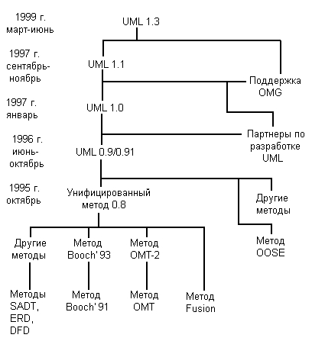

Рисунок 1.1 - История развития языка UML

Статус языка UML определен как открытый для всех предложений по его доработке и совершенствованию. Сам язык UML не является чьей-либо собственностью и не запатентован кем-либо, хотя указанный выше документ защищен законом об авторском праве. В то же время аббревиатура UML, как и некоторые другие (OMG, CORBA, ORB), является торговой маркой их законных владельцев, о чем следует упомянуть в данном контексте.
Язык UML ориентирован для применения в качестве языка моделирования различными пользователями и научными сообществами для решения широкого класса задач ООАП. Многие специалисты по методологии, организации и поставщики инструментальных средств обязались использовать язык в своих разработках. С другой стороны, создает предпосылки для унификации различных моделей и этапов их разработки для широкого класса систем, не только программного обеспечения, но и бизнес-процессов. Семантика языка UML определена таким образом, что она не является препятствием для последующих усовершенствований при появлении новых концепций моделирования [5].
В этой связи следует отметить внимание гиганта компьютерной индустрии компании Microsoft к технологии UML. Еще в октябре 1996 г. Microsoft и Rational Software Coiporation объявили о своем стратегическом партнерстве, которое, по их общему мнению, способно оказать решающее влияние на рынок средств объектно-ориентированной разработки программ. При этом Microsoft лицензировала у Rational Software некоторые технологии визуального моделирования, в результате чего был разработан Microsoft Visual Modeler for Visual Basic. В свою очередь Rational Software лицензировала у Microsoft Visual Basic и Microsoft Repositoiy, разрабатываемые вместе с Texas Instruments. При создании языка UML Microsoft внесла свой вклад в интеграцию UML со своими стандартами типа ActiveX и СОМ и в использование языка UML со своей технологией Microsoft Repository.
UML находится в процессе стандартизации, проводимом консорциумом OMG (Object Management Group), в настоящее время он принят в качестве стандартного языка моделирования и получил широкую поддержку. UML принят на вооружение практически всеми крупнейшими компаниями – производителями программного обеспечения (Microsoft, IBM, Hewlett-Packard, Oracle, Sybase и др.). Кроме того, практически все мировые производители CASE-средств, помимо Rational Software (Rational Rose), поддерживают UML в своих продуктах (Paradigm Plus (CA), System Architect (Popkin Software), Microsoft Visual Modeler и др.).
Язык UML ориентирован для применения в качестве языка моделирования различными пользователями и научными сообществами для решения широкого класса задач объектно-ориентированного анализа и проектирования. Многие специалисты по методологии, организации и поставщики инструментальных средств обязались использовать язык в своих разработках. При этом термин "унифицированный" в названии UML не является случайным и имеет два аспекта. С одной стороны, он фактически устраняет многие из несущественных различий между известными ранее языками моделирования и методиками построения диаграмм. С другой стороны, создает предпосылки для унификации различных моделей и этапов их разработки для широкого класса систем, не только программного обеспечения, но и бизнес-процессов. Семантика языка UML определена таким образом, что она не является препятствием для последующих усовершенствований при появлении новых концепций моделирования.
Уже в настоящее время разработаны средства визуального программирования на основе UML, обеспечивающие интеграцию, включая прямую и обратную генерацию кода программ, с наиболее распространенными языками и средами программирования, такими как MS Visual C++, Java, Object Pascal/Delphi, Power Builder, MS Visual Basic, Forte, Ada, Smalltalk. Поскольку при разработке языка UML были приняты во внимание многие передовые идеи и методы, можно ожидать, что на очередные версии языка UML также окажут влияние и другие перспективные технологии и концепции. Кроме того, на основе языка UML могут быть определены многие новые перспективные методы. Язык UML может быть расширен без переопределения его ядра.
Имеются все основания предполагать, что в ближайшие годы язык UML в его современном виде станет основой для разработки и реализации во многих перспективных инструментальных средствах: в RAD-средствах визуального и имитационного моделирования, а также в CASE-средствах самого различного целевого назначения. Более того, заложенные в языке UML потенциальные возможности могут быть использованы не только для объектно-ориентированного моделирования систем, но и для представления знаний в интеллектуальных системах, которыми, по существу, станут перспективные сложные программно-технологические комплексы .
2 ГЛОССАРИЙ ПРОЕКТА «ОНЛАЙНОВАЯ ТЕАТРАЛЬНАЯ КАССА»

Пользователи системы:
- Кассовый работник CassWorker(man)
- Клиент Client(man)
- Курьер Courier(man)
Классы системы:
- Афиши Afisha
- Заказов Booking
- Истории заказов BookingHistory
- Клиент Client
- МенеджерКлиентов ClientMngr
- Событие Event
- МенеджерСобытий EventMngr
- Зал Hall
- МенеджерЗалов HallMngr
- Место Seat
- МенеджерМест SeatMngr
- Билет Ticket
Перечисления:
- Состояния билетов TicketState
-Состояния заказов BookingStates
- Расстояния доставки DeliveryDistance
- Вид события EventType
- Вид сидения SeatType
Диаграммы последовательностей действий:
- Описание подтверждения заказа кассовым работником
CassWorkerConfirmDiagram
- Описание Заказа билетов клиентом ClientBookingDiagram
- Описание процесса регистрации клиента в системе
ClientRegistrationDiagram
- Описание работы курьера с системой
CourierWorkDiagram
Компоненты системы:
- Клиенты (Clients) Содержит:
Client
ClientMngr
- События (Events) Содержит:
Event
EventMngr
EventType
- Залы (Halls) Содержит:
Hall
HallMngr
- Сидения (Seats) Содержит:
Seat
SeatMngr
- Билеты (Tickets) Содержит:
Ticket
TicketState
- Заказы (Bookings) Содержит:
Booking
BookingHistory
- ВебСтраница (WebWiew) Содержит:
Afisha
Технические компоненты системы:
- TicketServer Основной сервер приложения
- Cass Worker Computer Компьютер кассового работника
- Client Computer Компьютер клиента
- Printer Принтер для Курьера
3 ПРОЕКТИРОВАНИЕ СИСТЕМЫ «ОНЛАЙНОВАЯ ТЕАТРАЛЬНАЯ КАССА»
В первую очередь при проектировании системы выделим пользователей, и персонал которые будут принимать участие в работе
В процессе проектирования системы были найдены и разбиты по группам основные человеческие ресурсы, которые будут задействованы в эксплуатации. Это 3 группы пользователей: Клиенты, Курьеры и Кассовые работники, которые различаются по своим ролям и сценариям использования.
Пользователь, клиент участвует в трех сценариях использования: когда первоначально регистрируется в системе, когда формирует заказ/просматривает историю предыдущих заказов, когда Кассовый работник звонит ему для подтверждения заказа.
Пользователь Курьер участвует в одном сценарии работы системы: в работе системы доставки. Напрямую он с системой не взаимодействует, а только получает распечатки со списками курьерских развозок.
Пользователь Кассовый работник участвует в двух сценариях использования системы, а именно: в работе, связанной с подтверждением заказов клиентов, производит обзвон клиентов по базе, и производит подтверждение соответствующего заказа, и занимается наполнением базы данных о происходящих мероприятиях, их типах, ценах, адресах, количествах билетов и датах проведения.
Взаимодействие этих пользователей с системой представлено на схеме в приложении 1, на основной диаграмме вариантов использования.
Также в соответствии с поставленной задачей проектирования были выделены сущности, соответствующие предметной области, а именно:
- Посадочные места( атрибуты: ряд, номер, тип посадочного места)
- Залы для проведения мероприятий ( атрибуты: Количество рядов, количество кресел в ряде)
- События ( атрибуты: Наименование события, Время начала события, время окончания события(для того чтобы точно определить, занять ли зал в данный момент или нет), тип события(концерт, кино и пр.) , словесное описание события, текстовый адрес события, менеджер кресел, массив со списком билетов, ссылка на зал)
- Билеты ( атрибуты: Цена билета, ссылка на событие, ссылка на сидение, ссылка на зал, текущее состояние билета)
- Клиенты( атрибуты: Имя, Фамилия, Отчество, Телефонный номер (строкой), email, логин при регистрации на сайте, пароль)
- Заказы( атрибуты: Ссылка на билет, дата заказа, комментарий к заказу, расстояние доставки, цена доставки, ссылка на пользователя, сделавшего заказ, дата оплаты, галочка о необходимости доставки, адрес доставки, состояние доставки, состояние заказа )
- История заказов( атрибуты: размер истоии заказов, массив заказов)
- Афиша ( атрибуты: Массив событий)
Так же было создано 5 менеджеров для работы с наборами классов
Менеджер клиентов (позволяет создать нового пользователя, и попытаться залогиниться в существующего)
Менеджер Событий (просто хранит весь набор событий для удобства и будущего расширения функционала)
Менеджер Залов (так же просто хранит массив всех существующих залов
Менеджер сидений (так же хранит массив всех сидений, существующих в зале. Выделен в отдельную сущность ,потому что часто кресла располагаются не ровными рядами, и могут быть многоярусными, так что необходимо внести «запас на расширение» в этом месте, если вдруг модель поменяется)
Более подробное описание всех взаимодействий и соответствующих атрибутов присутствует на диаграмме классов, Приложение Б.
4 ПРОГРАММНАЯ РЕАЛИЗАЦИЯ СИСТЕМЫ
«ОНЛАЙНОВАЯ ТЕАТРАЛЬНАЯ КАССА»
Диаграмма вариантов использования.
Визуальное моделирование в UML можно представить как некоторый процесс поуровневого спуска от наиболее обшей и абстрактной концептуальной модели исходной системы к логической, а затем и к физической модели соответствующей программной системы. Для достижения этих целей вначале строится модель в форме так называемой диаграммы вариантов использования (use case diagram), которая описывает функциональное назначение системы или, другими словами, то, что система будет делать в процессе своего функционирования. Диаграмма вариантов использования является исходным концептуальным представлением или концептуальной моделью системы в процессе ее проектирования и разработки.
Разработка диаграммы вариантов использования преследует цели:
- определить общие границы и контекст моделируемой предметной области на начальных этапах проектирования системы;
- сформулировать общие требования к функциональному поведению проектируемой системы;
- разработать исходную концептуальную модель системы для ее последующей детализации в форме логических и физических моделей;
- подготовить исходную документацию для взаимодействия разработчиков системы с ее заказчиками и пользователями.
Суть данной диаграммы состоит в следующем: проектируемая система представляется в виде множества сущностей или актеров, взаимодействующих с системой с помощью так называемых вариантов использования. При этом актером (actor) или действующим лицом называется любая сущность, взаимодействующая с системой извне. В свою очередь, вариант использования (use case) служит для описания сервисов, которые система предоставляет актеру. Другими словами, каждый вариант использования определяет некоторый набор действий, совершаемый системой при диалоге с актером. При этом ничего не говорится о том, каким образом будет реализовано взаимодействие актеров с системой.
В среде Rose диаграммы вариантов использования создаются в представлении вариантов использования. Главная диаграмма (Main) предлагается по умолчанию.
Для создания диаграммы использования необходимо:
на главной диаграмме вариантов использования «Main» поместить с помощью кнопок Use case и Actor варианты использования и действующих лиц, добавить с помощью соответствующих кнопок . Добавить описания к вариантам использования и действующим лицам, а также прикрепить файлы с спецификацией вариантов использования.
Вид основной диаграммы вариантов использования «Use Case» приведен в приложении А.

Диаграммы взаимодействия.
Для моделирования взаимодействия объектов в языке UML используются соответствующие диаграммы взаимодействия. Говоря об этих диаграммах, имеют в виду два аспекта взаимодействия. Во-первых, взаимодействия объектов можно рассматривать во времени, и тогда для представления временных особенностей передачи и приема сообщений между объектами используется диаграмма последовательности.
Крайним слева на диаграмме изображается объект, который является инициатором взаимодействия. Правее изображается другой объект, который непосредственно взаимодействует с первым. Таким образом, все объекты на диаграмме последовательности образуют некоторый порядок, определяемый степенью активности этих объектов при взаимодействии друг с другом.
В логическом представлении браузера создаем новые диаграммы последовательности, используя созданных действующих лиц и объектов. Затем добавляем сообщения на диаграмму, соотносим созданные объекты с классами, сообщения с операциями.
Диаграммы последовательности представлены в приложении E,F,G,H.

Диаграммы классов.
Диаграмма классов (class diagram) служит для представления статической структуры модели системы в терминологии классов объектно-ориентированного программирования. Диаграмма классов может отражать, в частности, различные взаимосвязи между отдельными сущностями предметной области, такими как объекты и подсистемы, а также описывает их внутреннюю структуру и типы отношений. На данной диаграмме не указывается информация о временных аспектах функционирования системы. С этой точки зрения диаграмма классов является дальнейшим развитием концептуальной модели проектируемой системы.
Имя класса должно быть уникальным в пределах пакета, который описывается некоторой совокупностью диаграмм классов (возможно, одной диаграммой). Оно указывается в первой верхней секции прямоугольника. В дополнение к общему правилу наименования элементов языка UML, имя класса записывается по центру секции имени полужирным шрифтом и должно начинаться с заглавной буквы. Рекомендуется в качестве имен классов использовать существительные, записанные по практическим соображениям без пробелов. Необходимо помнить, что именно имена классов образуют словарь предметной области при ООАП.
В первой секции обозначения класса могут находиться ссылки на стандартные шаблоны или абстрактные классы, от которых образован данный класс и, соответственно, от которых он наследует свойства и методы. В этой секции может приводиться информация о разработчике данного класса и статус состояния разработки, а также могут записываться и другие общие свойства этого класса, имеющие отношение к другим классам диаграммы или стандартным элементам языка UML.
Класс может не иметь экземпляров или объектов. В этом случае он называется абстрактным классом, а для обозначения его имени используется наклонный шрифт (курсив). В языке UML принято общее соглашение о том, что любой текст, относящийся к абстрактному элементу, записывается курсивом. Данное обстоятельство является семантическим аспектом описания соответствующих элементов языка UML.
Главная диаграмма классов приведена в приложении B.
Во второй сверху секции прямоугольника класса записываются его атрибуты (attributes) или свойства. В языке UML принята определенная стандартизация записи атрибутов класса, которая подчиняется некоторым синтаксическим правилам. Каждому атрибуту класса соответствует отдельная строка текста, которая состоит из квантора видимости атрибута, имени атрибута, его кратности, типа значений атрибута и, возможно, его исходного значения
В третьей сверху секции прямоугольника записываются операции или методы класса. Операция (operation) представляет собой некоторый сервис, предоставляющий каждый экземпляр класса по определенному требованию. Совокупность операций характеризует функциональный аспект поведения класса. Запись операций класса в языке UML также стандартизована и подчиняется определенным синтаксическим правилам. При этом каждой операции класса соответствует отдельная строка, которая состоит из квантора видимости операции, имени операции, выражения типа возвращаемого операцией значения и, возможно, строка-свойство данной операции.
Создаем главную диаграмму классов для чего, в логическом представлении открываем главную диаграмму классов и перетаскиваем созданные пакеты из браузера. Затем в логическом же представлении создаем новую диаграмму классов системы в целом, добавляем стереотипы к классам, объединяем классы в пакеты, добавляем диаграммы классов в каждому пакету, атрибуты и операции. Проводим подробное описание операций с помощью браузера или диаграммы классов. Добавляем связи.
Диаграмма классов со связями между классами приведена в приложении B.

Диаграммы состояний.
Главное предназначение этой диаграммы — описать возможные последовательности состояний и переходов, которые в совокупности характеризуют поведение элемента модели в течение его жизненного цикла. Диаграмма состояний представляет динамическое поведение сущностей, на основе спецификации их реакции на восприятие некоторых конкретных событий. Системы, которые реагируют на внешние действия от других систем или от пользователей, иногда называют реактивными. Если такие действия инициируются в произвольные случайные моменты времени, то говорят об асинхронном поведении модели.
Для необходимых классов в логическом представлении браузера создаем диаграмму состояний:
добавляем начальное и конечное состояние, добавляем оставшиеся состояния. Подробно описываем состояния и добавляем переходы, с подробным их описанием.

Диаграмма компонентов системы.
Диаграмма компонентов, в отличие от ранее рассмотренных диаграмм, описывает особенности физического представления системы. Диаграмма компонентов позволяет определить архитектуру разрабатываемой системы, установив зависимости между программными компонентами, в роли которых может выступать исходный, бинарный и исполняемый код. Во многих средах разработки модуль или компонент соответствует файлу. Пунктирные стрелки, соединяющие модули, показывают отношения взаимозависимости, аналогичные тем, которые имеют место при компиляции исходных текстов программ. .Основными графическими элементами диаграммы компонентов являются компоненты, интерфейсы и зависимости между ними.
Диаграмма компонентов разрабатывается для следующих целей:
- визуализации общей структуры исходного кода программной системы;
- спецификации исполнимого варианта программной системы;
- обеспечения многократного использования отдельных фрагментов программного кода;
- представления концептуальной и физической схем баз данных.
В Rational Rose диаграммы компонентов создаются в представлении компонентов системы. Отдельные компоненты можно создавать непосредственно на диаграмме, или перетаскивать их туда из браузера.
Для создания диаграммы компонентов в представлении компонентов необходимо:
создать пакеты компонентов, добавить пакеты на главную диаграмму компонентов, установить зависимости между пакетами, добавить компоненты к пакетам и установить соответствующие зависимости, разместить компоненты на диаграмме, соотнести классы с компонентами.
Диаграмма компонентов системы приведена в приложении C.

Диаграмма размещения.
Диаграмма размещения предназначена для визуализации элементов и компонентов программы, существующих лишь на этапе ее исполнения (runtime). При этом представляются только компоненты-экземпляры программы, являющиеся исполнимыми файлами или динамическими библиотеками. Те компоненты, которые не используются на этапе исполнения, на диаграмме развертывания не показываются. Так, компоненты с исходными текстами программ могут присутствовать только на диаграмме компонентов. На диаграмме развертывания они не указываются.
Диаграмма размещения содержит графические изображения процессоров, устройств, процессов и связей между ними. В отличие от диаграмм логического представления, диаграмма развертывания является единой для системы в целом, поскольку должна всецело отражать особенности ее реализации.
Итак, перечислим цели, преследуемые при разработке диаграммы размещения:
- определить распределение компонентов системы по ее физическим узлам.
- показать физические связи между всеми узлами реализации системы на этапе ее исполнения.
- выявить узкие места системы и реконфигурировать ее топологию для достижения требуемой производительности.
В представлении размещения добавляем узлы и связи к диаграмме размещения/
Диаграмма размещения системы приведена в приложении D.

Для программной реализации системы были использованы стандартные средства, имеющиеся в Rational Rose.
Были сформированы программные пакеты для клиентов, событий, залов, сидений, билетов, заказов, и веб интерфейса, куда были помещены все сформированные классы, менеджеры и перечисления. И с помощью которых были сформированы шаблонные классы исходного кода на C++.

ЗАКЛЮЧЕНИЕ

Значение языка UML существенно возрастает, поскольку он все более приобретает черты языка представления знаний. При этом наличие в языке UML изобразительных средств для представления структуры и поведения модели позволяет достичь адекватного представления декларативных и процедурных знаний и, что не менее важно, установить между этими формами знаний семантическое соответствие. Все эти особенности языка UML позволяют сделать вывод о том, что он имеет самые серьезные перспективы уже в ближайшем будущем.
В настоящем курсовом проекте был проеден объектно-ориентированный анализ и спроектировано программное обеспечение модели каталога ресурсов Web, с построением структуры, предусмотренной методологией разработки программного обеспечения Rational Unified Process.
Структура проектируемой модели представляет собой последовательную декомпозицию (разбиение) процесса объектно-ориентированного анализа и проектирования на отдельные этапы, на каждом из которых осуществлялась разработка соответствующих типов канонических диаграмм модели системы. При этом на первом этапе построены логические представления статической модели структуры системы, на втором — логические представления модели поведения, на третьем — физические представления модели системы.
При проектировании системы разработана иерархия классов системы, а для классов указаны стереотипы. Классы размещены по пакетам в Design model. Объекты связаны на диаграммах взаимодействия с классами, а сообщения – с операциями; каждый класс снабжен описанием, которое включает в себя краткое описание (ответственность класса), описание атрибутов в виде таблицы (имя, описание, тип), таблицу с описанием операций (имя, описание, сигнатура)
В процессе проектирования разработаны канонические диаграммы вариантов использования, взаимодействия, соответствующие потокам событий вариантов использования, построены диаграммы классов системы, отображающие связи между классами.
Построены диаграммы компонентов для каждого пакета и для системы в целом. Также разработана диаграмма размещения, показывающая расположение компонентов в распределенном приложении и произведена проверка корректности модели средствами Rational Rose
Разработка вышеуказанных диаграмм позволяет специфицировать, визуализировать, проектировать и документировать компоненты программного обеспечения.

СПИСОК ИСПОЛЬЗОВАННЫХ ИСТОЧНИКОВ

[1] Боггс, У. UML и Rational Rose: Пер. с англ. /У. Боггс, М. Боггс.– М.: ЛОРИ, 2008.–580 c.
[2] Вендров, А. М. Объектно-ориентированный анализ и проектирование с использованием языка UML и Rational Rose : Практикум. – М.: Финансы и статистика, 1998.-54 с.
[3] Ларман, К. Применение UML и шаблонов проектирования: Пер. с англ.: Учебное пособие – М.: Вильямс, 2001.
[4] Леоненков, В. А. Самоучитель UML. – Санкт- Петербург: BHV, 2001.
[5] Трофимов, С. А. CASE-технологии: практическая работа в Rational Rose. – М.: БИНОМ, 2001.
[6] Мацяшек, Л. Анализ требований и проектирование систем. Разработка информационных систем с использованием UML.: Пер. с англ.: – М.: Вильямс, 2002.
Приложение A. Главная диаграмма Use Case
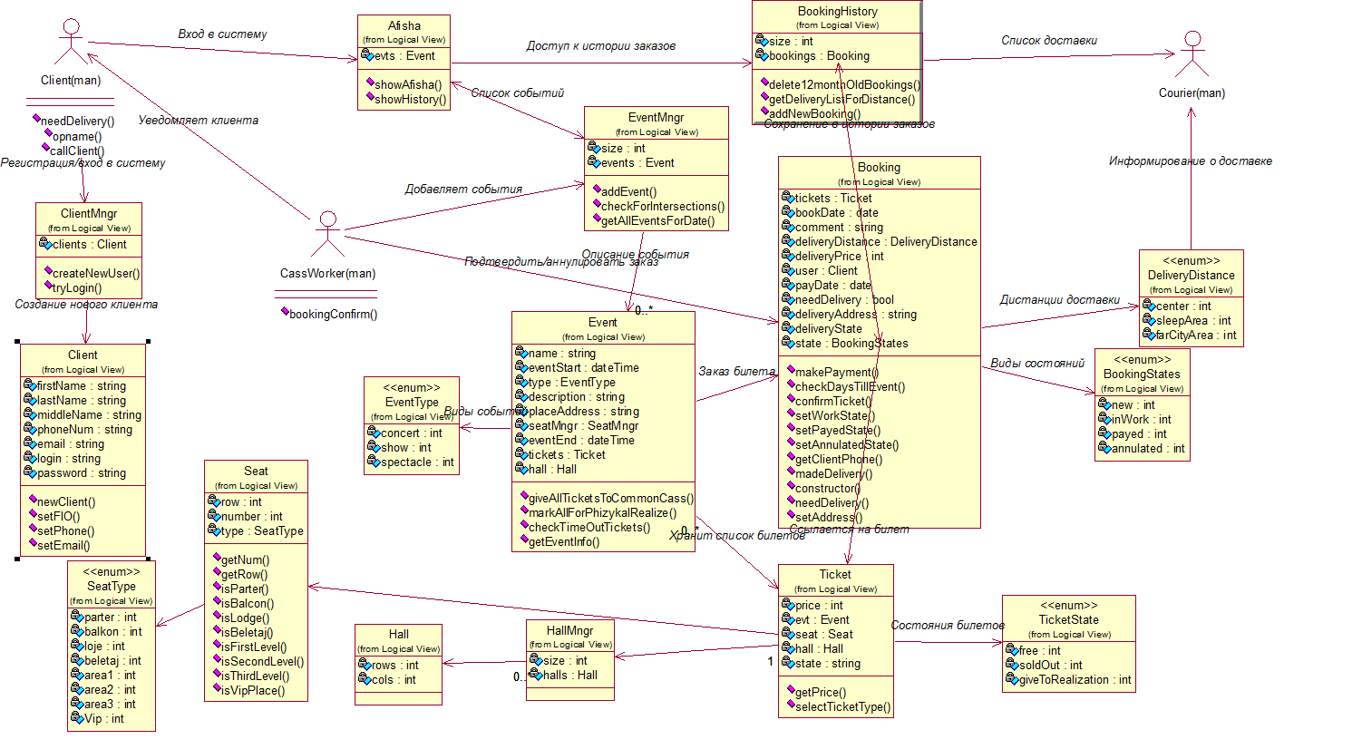

Приложение B. Диаграмма классов «Main»
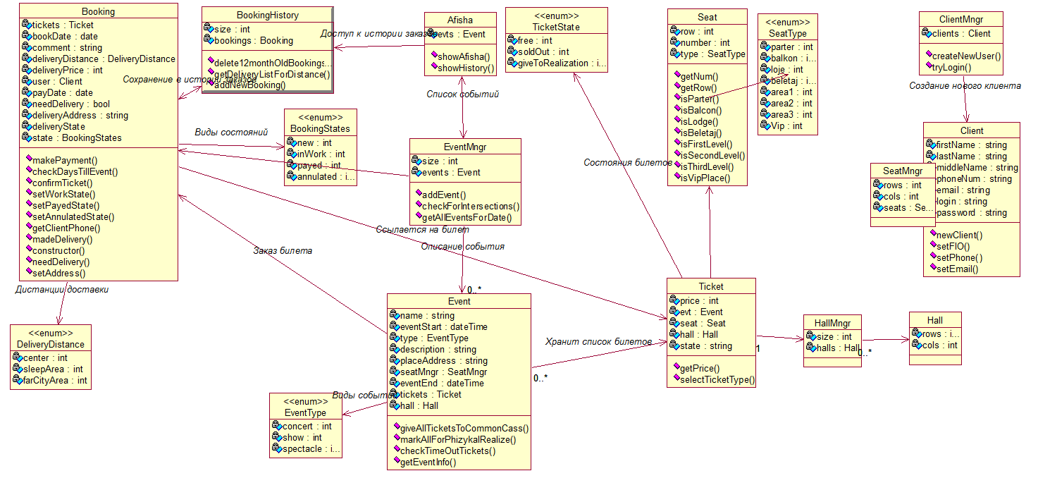
Приложение С. Диаграмма компонентов системы

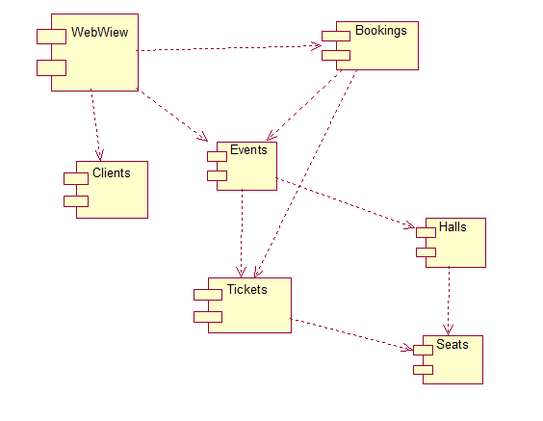
Приложение D. Диаграмма технических компонентов системы
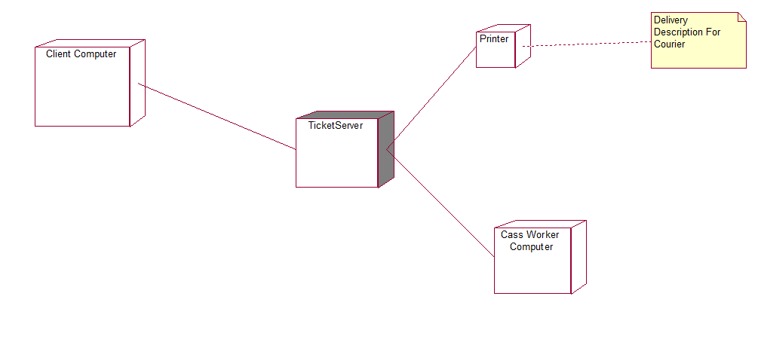

Приложение E. Диаграмма последовательности CassWorkerConfirmDiagram
Диаграмма описывает схему подтверждения кассовым сотрудником заказа клиента
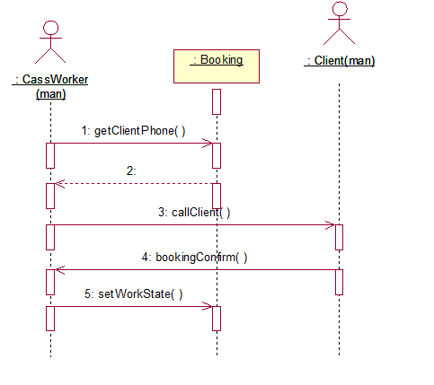
Приложение F. Диаграмма последовательности ClientBookingDiagram
Диаграмма последовательности взаимодейтсвий клента и системы, при формировании заказа
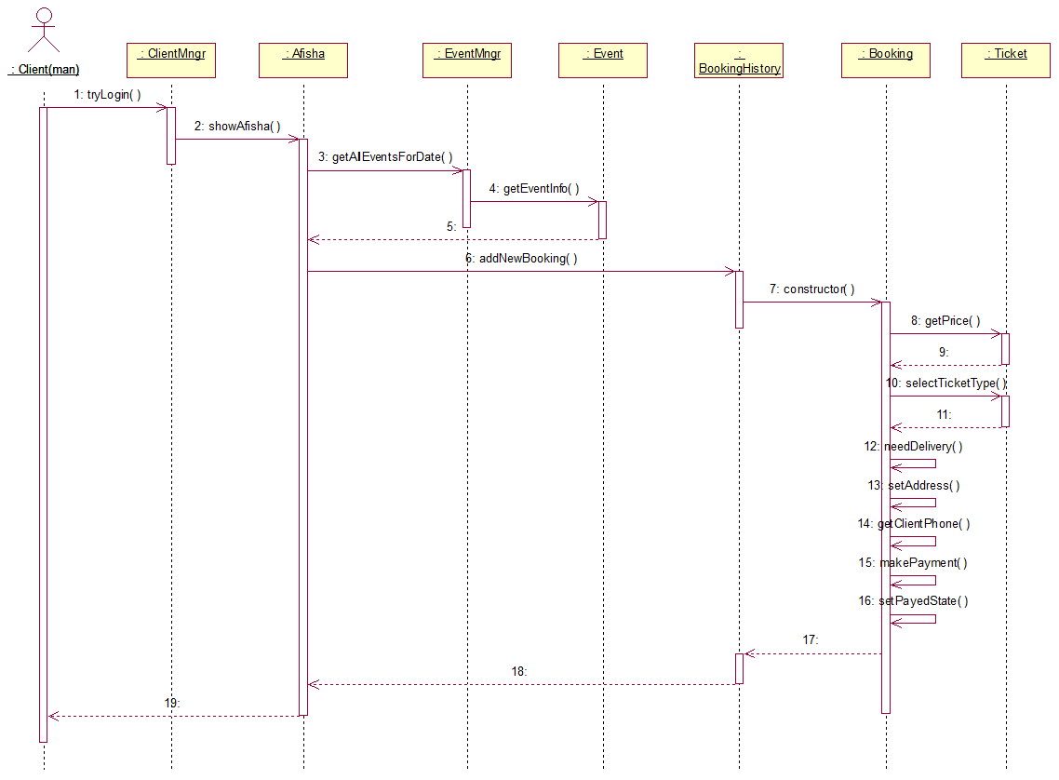
Приложение G. Диаграмма последовательности ClientRegistrationDiagram
Диаграмма описывающая процесс регистрации пользователем
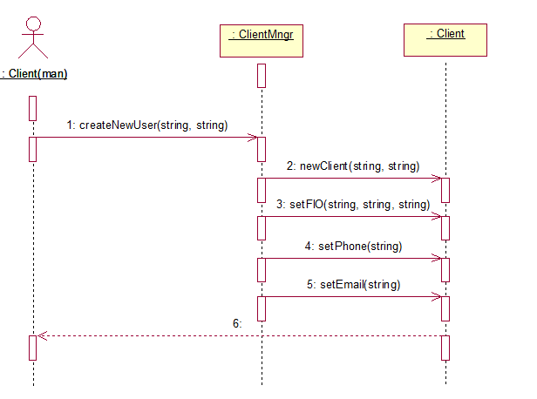
Приложение H. Диаграмма последовательности CourierWorkDiagram
Диаграмма описывающая схему работы курьера

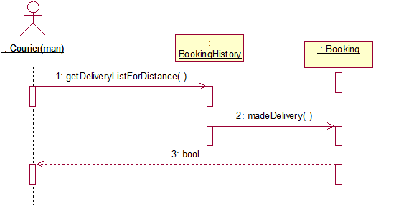

Обозначение |  |  |  | Наименование |  |  |  | Дополнительные сведения
 |  |  |  | Текстовые документы
БГУИР КР 1–53 01 07 107 ПЗ |  |  |  | Пояснительная записка |  |  |  | 40 с.
 |  |  |  |  | БГУИР КР 1-53 01 02 028 ПЗ
Изм. | Л. | № докум. | Подп. | Дата | Объектно-ориентированный анализ и проектирование  программного обеспечения.  Программное обеспечение онлайновая театральная касса.  Ведомость документов |  |  |  |  | Лист | Листов
Разраб. |  | Студент |  | 03.06.17 |  |  | Т |  |  | 40 | 40
Пров. |  | Руководитель |  | 05.06.17 |  | Кафедра ИТАС  гр. 590651
Т.контр.
Н.контр.
Утв.

